**PONTIFICIA UNIVERSIDAD CATÓLICA DEL PERÚ**

**FACULTAD DE CIENCIAS E INGENIERÍA**



**<<Título>>**

**Tesis Para optar por el Título de Ingeniero Informático que presenta el/la bachiller/a:**

**<<Nombre completo del tesista>>**

**<<Código de alumno>>**

**Asesor: <<Título>> <<Nombre completo del asesor>>**

Lima, <<Mes>> de <<Año>>

Resumen

Tema FCI

# Tabla de Contenido

Resumen 2

Tema FCI 3

Tabla de Contenido 4

Índice de Figuras 5

Índice de Tablas 5

Capítulo 1. Generalidades 6

1.1 Problemática 6

1.2 Objetivos 6

1.2.1 Objetivo general 6

1.2.2 Objetivos específicos 6

1.2.3 Resultados esperados 6

1.3 Herramientas y Métodos 6

1.4 Alcance y limitaciones 7

1.5 Viabilidad 7

1.5.1 Viabilidad Técnica 7

1.5.2 Viabilidad Temporal 7

1.5.3 Viabilidad Económica 7

1.6 Alcance, Limitaciones y Riesgos 7

Capítulo 2. Marco Legal/Regulatorio/Conceptual/otros 8

Capítulo 3. Estado del Arte 9

3.1 Revisión y discusión 9

3.2 Conclusiones 9

Capítulo 4. Presentación de los resultados esperados 10

Capítulo 5. Conclusiones y trabajos futuros 11

5.1 Conclusiones 11

5.2 Trabajos futuros 11

Referencias 12

Anexos a

Índice de Figuras

Figura 1. Representación simplificada del "Continuo de la Virtualidad". Adaptado de (Aguilar & Zapata, 2016). 8

Índice de Tablas

Tabla 1. Ejemplo de tabla [Aquí va la referencia si la tabla no es de elaboración propia. 7

# Generalidades

## Problemática

Texto que describe el problema, puede utilizar la técnica de árbol de problemas. Todas sus afirmaciones deben sustentarse mediante las referencias para lo cual debe manejar un gestor de referencias como: Zotero, EndNote u otros. El formato de las referencias debe ser APA en su versión más actual tal como el ejemplo a continuación (Krusche & Bruegge, 2014).

Esta sección debe hacer al menos una conclusión de la problemática que permita derivar la propuesta del proyecto.

## Objetivos

### Objetivo general

### Objetivos específicos

1. Los objetivos deben ser verificables.

### Resultados esperados

1. Texto del resultado que incluya la forma de validación (O1)

### Mapeo de objetivos, resultados y verificación

|  |  |  |
| --- | --- | --- |
| **Objetivo:** Implementar mecanismos que permitan interoperar con otras plataformas informáticas para el correcto registros de la información docente | | |
| **Resultado** | **Meta física** | **Medio de verificación** |
| Servicio Web que permita registrar información del docentes | Software | * reporte técnico que describe el funcionamiento del servicio web * pruebas unitarias realizadas sobre el registro de docentes * prueba de estrés del servicio web |
|  |  |  |

## Herramientas y Métodos

Para cada resultado debe existir al menor una herramienta o método para obtenerlo. Puede usar tablas para mostrar: resultado, herramienta o método y forma de validación.

Debe describir a modo resumido las herramientas o métodos y cómo los aplicara en su tesis, esta información debe venir acompañada de referencias donde se encuentra más detalles.

## Alcance y limitaciones

## Viabilidad

### Viabilidad Técnica

### Viabilidad Temporal

### Viabilidad Económica

Cuando utilice una tabla, deberá ser explicada en el texto o utilizada para sustentar alguna idea en el texto y el formato debe ser el mostrado en la Tabla 1. El título de la tabla debe ir arriba y debe procurar usar referencias cruzadas y títulos de tablas. Los sombreados de las celdas pueden ser distintos de acuerdo a las necesidades del documento.

Tabla 1. Ejemplo de tabla. Aquí va la referencia si la tabla no es de elaboración propia.

| **Encabezado** | **Encabezado** | **Encabezado** |
| --- | --- | --- |
| Texto |  |  |
| Texto |  |  |
|  |  |  |

## Alcance, Limitaciones y Riesgos

# Marco Legal/Regulatorio/Conceptual/otros

Todas figuras usadas deben estar explicadas o referenciadas en el texto. Al igual que las tablas debe procurar el uso de referencias cruzadas y títulos de figuras/ilustraciones como se muestra en la . El título de las figuras va debajo de la figura y debe acompañarse de la referencia si no es de elaboración propia.

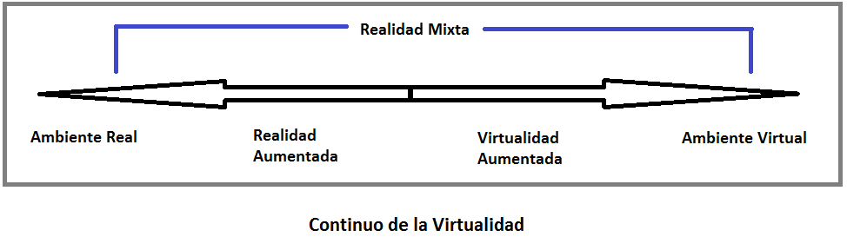

Figura 1. Representación simplificada del "Continuo de la Virtualidad". Adaptado de (Aguilar & Zapata, 2016).

# Estado del Arte

Debe explicarse el método seguido.

## Revisión y discusión

## Conclusiones

Aquí debe resumirse lo encontrado a modo de conclusiones que permita sostener la propuesta del proyecto.

# Presentación de los resultados esperados

Del capítulo 4 hasta el N deben ir los resultados. Introducción, enunciar el resultado, relacionarlo con el objetivo, presentar modo de validar su construcción**.**

# Conclusiones y trabajos futuros

## Conclusiones

## Trabajos futuros

Referencias

Aguilar, M., & Zapata, C. (2016). Integrating UCD and an Agile Methodology in the Development of a Mobile Catalog of Plants. En M. Soares, C. Falcão, & T. Z. Ahram (Eds.), *Advances in Ergonomics Modeling, Usability & Special Populations: Proceedings of the AHFE 2016 International Conference on Ergonomics Modeling, Usability & Special Populations, July 27-31, 2016, Walt Disney World®, Florida, USA* (pp. 75–87). Cham: Springer International Publishing. https://doi.org/10.1007/978-3-319-41685-4_8

Krusche, S., & Bruegge, B. (2014). User feedback in mobile development. En *MobileDeLi 2014 - Proceedings of the 2nd International Workshop on Mobile Development Lifecycle, Part of SPLASH 2014* (pp. 25–26). Recuperado a partir de http://www.scopus.com/inward/record.url?eid=2-s2.0-84921489617&partnerID=40&md5=0198a5715bec4bf6608454ce82f098d2

Anexos

Los anexos deben ser referenciados desde el documento. Por ejemplo debe existir un párrafo donde se diga que determinada información puede ser vista en el Anexo X

Los anexos pueden numerarse con letras o número de acuerdo a su preferencia.